a. Establezca un usuario con el rol “Administrador” y asígnele todos los privilegios respectivos.
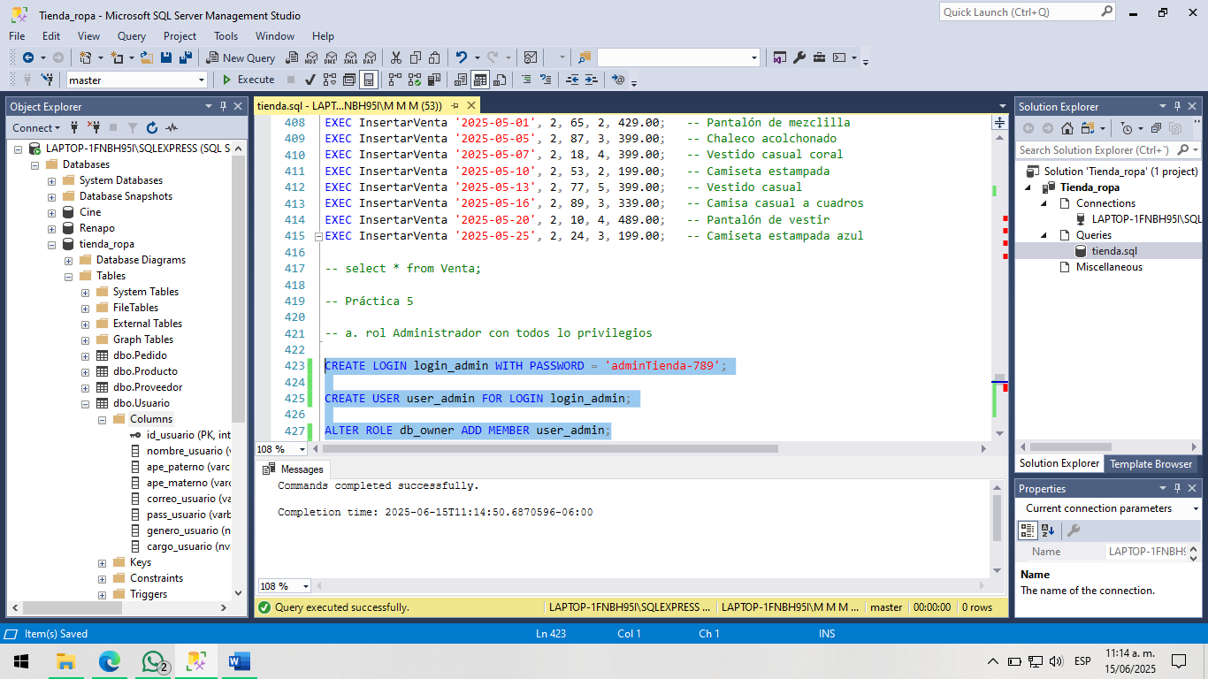
b. Establezca como mínimo a tres usuarios con una jefatura y/o coordinación según su consideración y permítales tener acceso a flujos de operación importantes, excepto a la modificación general del sistema.
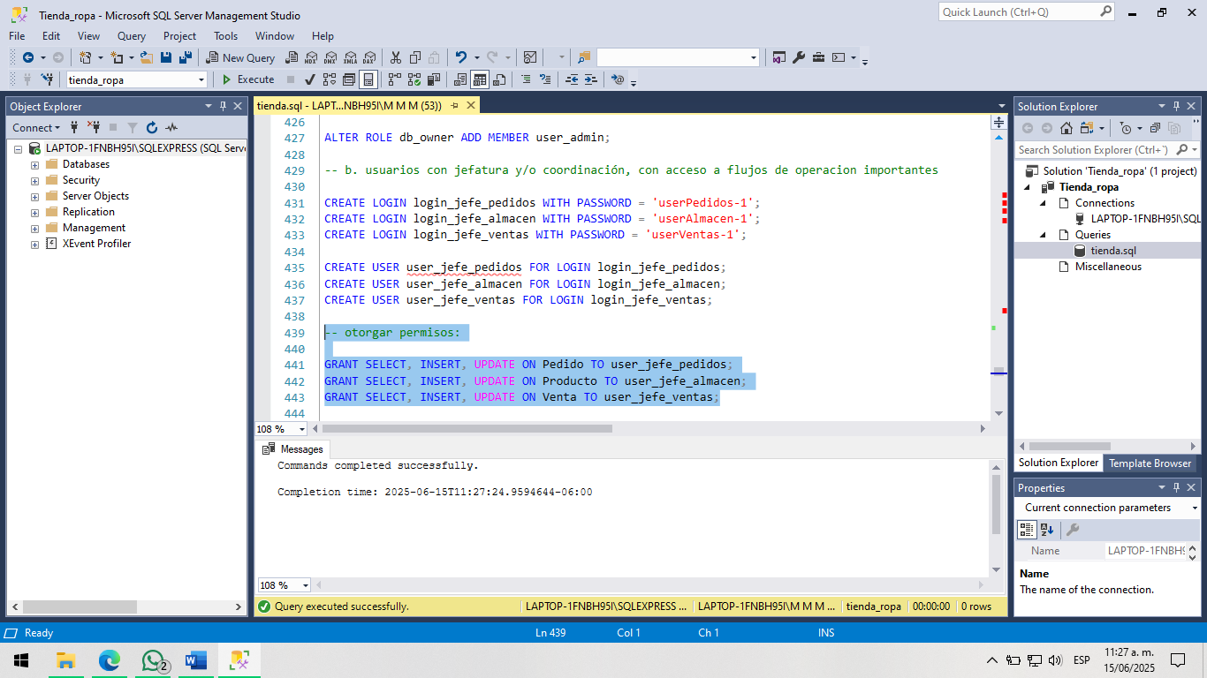
c. Establezca un usuario con el rol de “vendedor y permita el acceso sólo a secciones que permita realizar una venta.
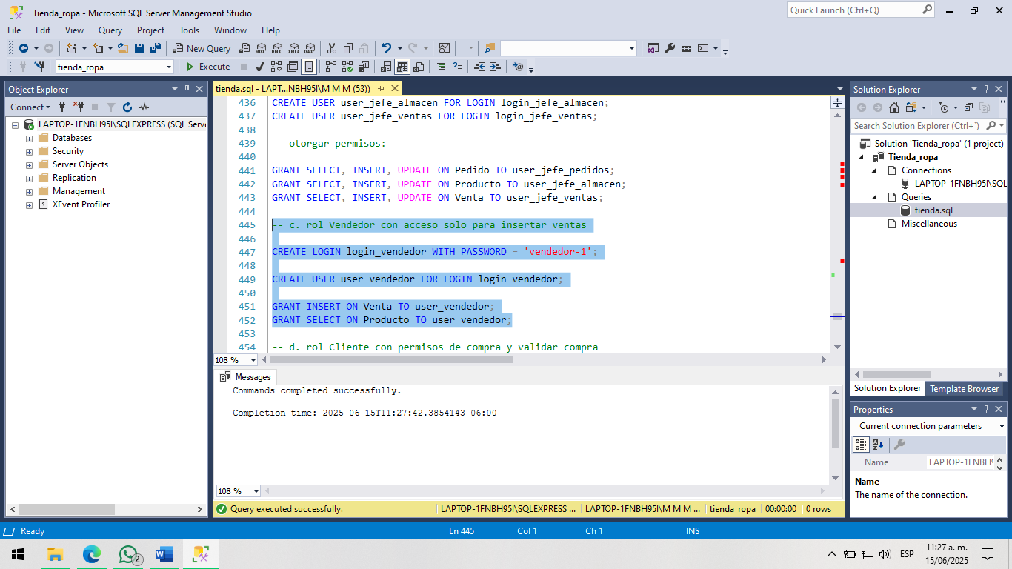
d. Establezca un rol de “cliente” y asígnele permisos de comprar y validar compra.
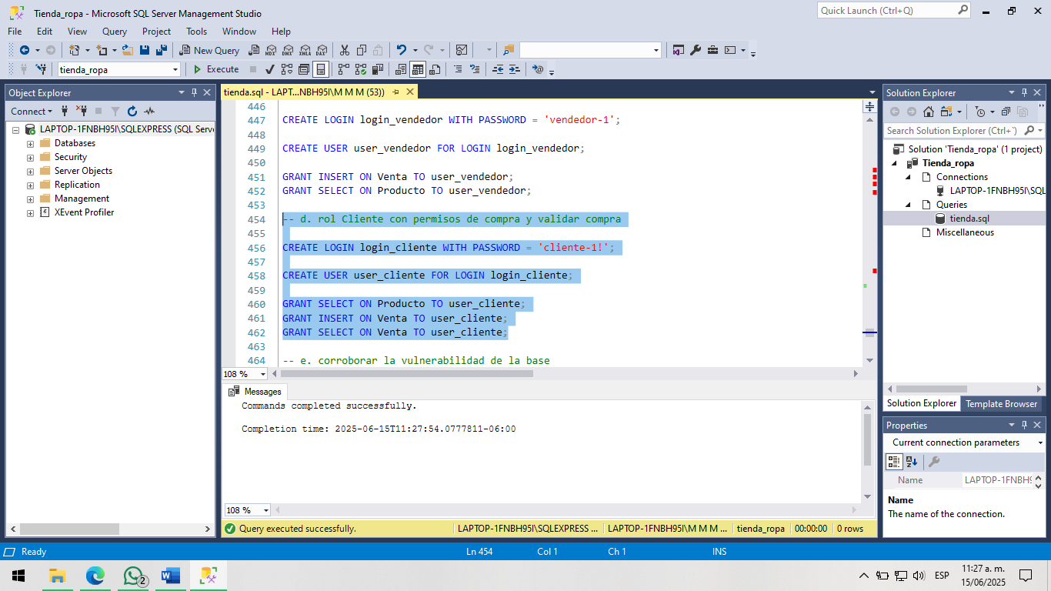
e. Comience a realizar combinaciones de permisos con los roles establecidos para corroborar la vulnerabilidad de la base de datos.
Caso 1: El usuario Vendedor intenta eliminar una venta registrada en el sistema (no tiene permiso).
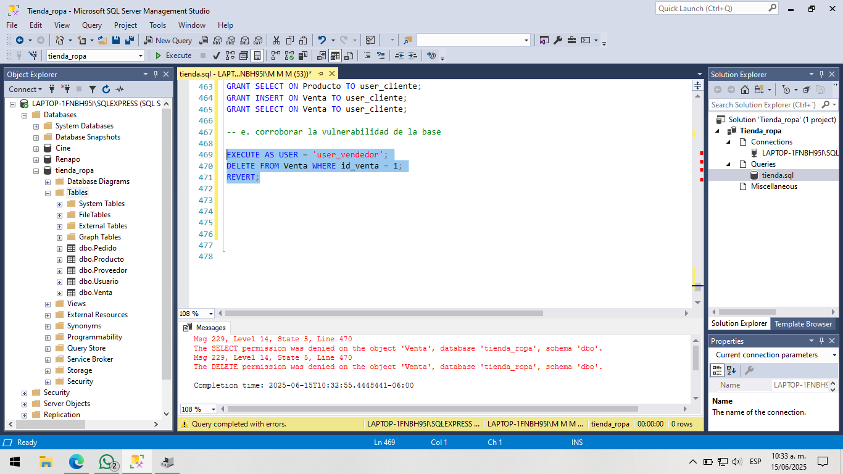
Caso 2: El jefe de Almacén intenta ver la tabla de usuarios (no tiene permiso).
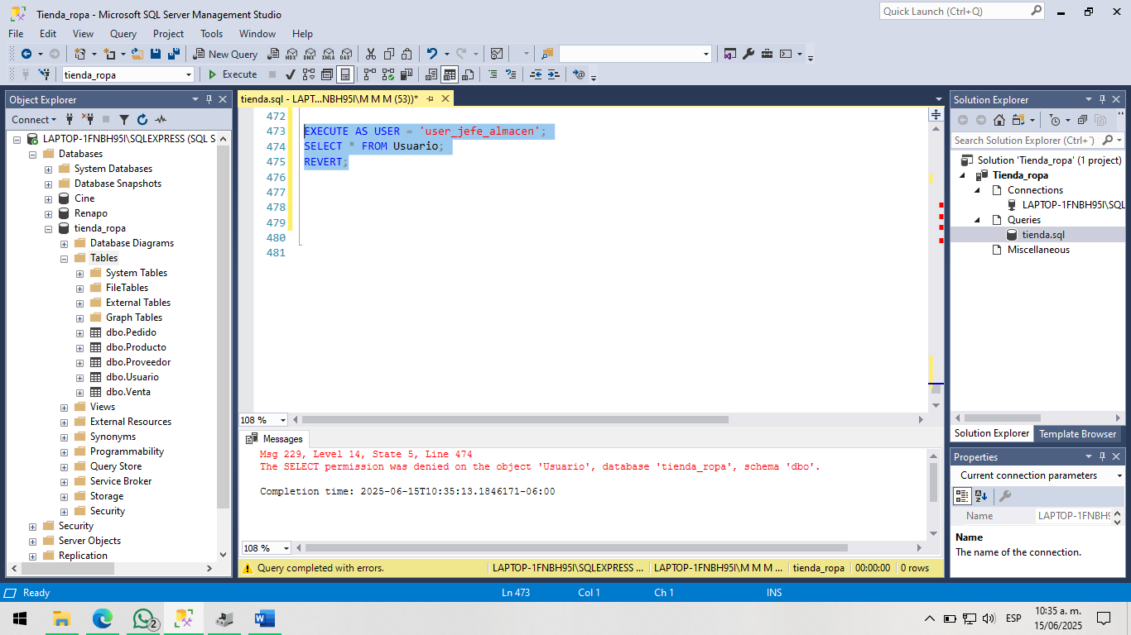

Caso 3: El Cliente intenta ver los pedidos de la tienda (no tiene permiso).
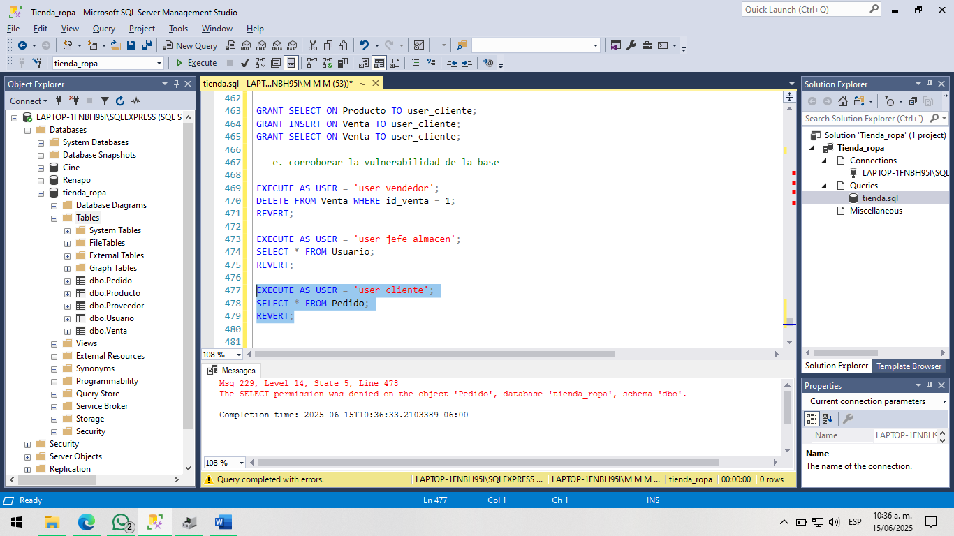
Caso 4: El Administrador intenta crear una nueva tabla (puede hacerlo).
